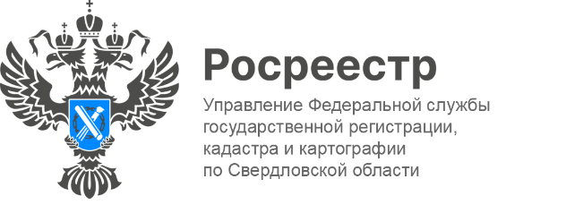

ПРЕСС-РЕЛИЗ

Свердловский Росреестр зарегистрировал более двух тысяч «сельских» ипотек с начала действия программы
Как заявил Председатель Правительства РФ Михаил Мишустин, выступая в октябре 2024 года на пленарном заседании агропромышленной выставки «Золотая осень», сельской ипотекой по ставке до 3% уже воспользовались свыше 150 тыс. семей. Он подчеркнул важность развития сельских территорий, отметив, что от людей, которые живут за пределами городов, зависят перспективы агропромышленного комплекса России.
Всего с начала действия программы (январь 2020 года) по 1 ноября 2024 года Росреестром зарегистрировано 97 871 ипотека. Наибольшее количество регистрационных действий в рамках программы приходится на договоры купли-продажи, на основании которых зарегистрировано 85 230 прав собственности.
На Урале программа наиболее востребована на территории Свердловской области.
«С начала действия сельской ипотеки Управлением Росреестра Свердловской области по внесено в ЕГРН 2 110 регистрационных записей об ипотеке. В рамках реализации указанной государственной программы ипотечного кредитования оформлены права в отношении 1 969 объектов недвижимости по договорам купли-продажи, зарегистрированы 35 договоров участия в долевом в строительстве (договоров уступки прав требования по договору участия в долевом строительстве)», - сообщает руководитель Управления Игорь Цыганаш.
Сельская ипотека в Свердловской области начала действовать в 2020 году. На льготных условиях можно приобрести недвижимость с земельным участком, участок для строительства или объект незавершенного строительства для последующей достройки.
Напоминаем, перечень сельских территорий и сельских агломераций Свердловской области, участвующих в программе «сельская ипотека» определен приказом Министерства агропромышленного комплекса и потребительского рынка Свердловской области от 16.12.2019 № 641.

Талицкий отдел Управления Росреестра по Свердловской области

